

Escuela:

ESCUELA DE COMPUTACION

Carrera de:

TÉCNICO EN SISTEMAS

VIRTUAL

Materia de:

DESARROLLO DE APLICACIONES WEB

|  |  |
| --- | --- |
| **Alumnos:** | **Carnet:** |
| Scarleth Vanesa Sanchez Mejia | 408318 |
| Nestor Alexis Fajardo Portillo |  |
| Gabriel Roberto Villacorta Lopez |  |
| Juan Carlos Villalta Arevalo | 153518 |
|  |  |
| **Materia:** | **Docente:** |
| Desarrollo de aplicaciones para la Web | Edmundo Gonzales Magaña |

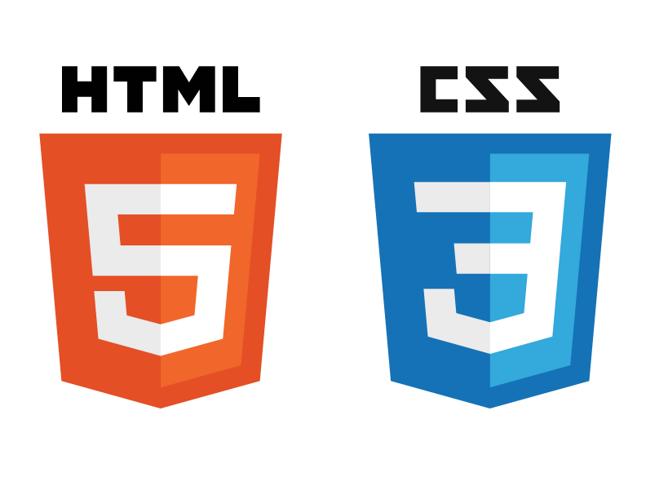

INTRODUCCION 1

TECNOLOGIAS UTILIZADAS 2

INICIO.HTML 3

ELECCIONES.HTML 5

INGRESAR_DUI.HTML 6

VALIDAD.HTML 6

DAR_VOTO.PHP 7

RESULTADOS.HTML 8

INSTITUCION.HTML 9

CONTACTO.HTML 10

# INTRODUCCION

A nuestro equipo de trabajo se le ha asignado la tarea de, crear una aplicacion que permita registrar las elecciones presidenciales que se llebaran acabo en el salvador, para ello tenemos las siguientes indicaciones:

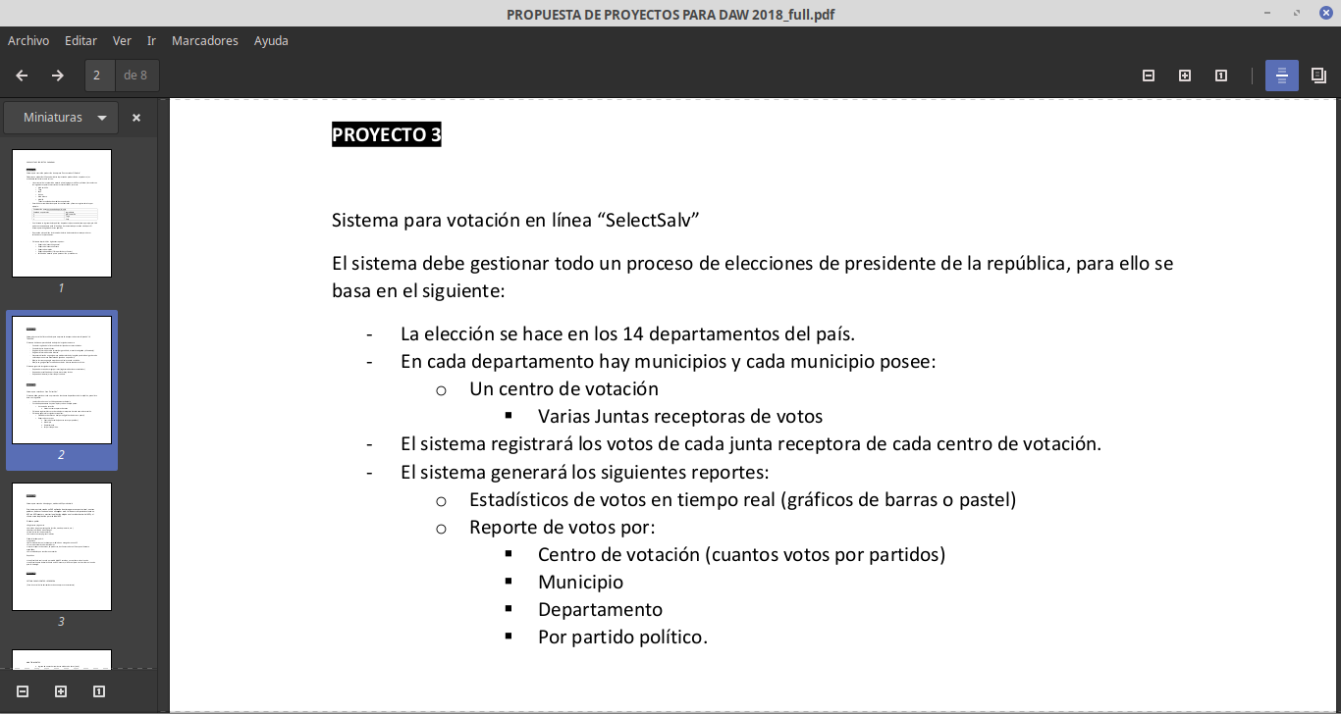

En este documento, se encontraran todos los procedimeintos realizados para poder dar el resultado esperado, contara desde lo mas basico hasta el producto final, mostrando Diagramas de flujo para cada procedimiento, Diagramas ER de la base de datos, Prototipos de Pantalla, codigo utilizado, entre otros. Asi como tambien se agregara el procedimiento a seguir en base a los metodos agiles de desarrollo, utilizando la metodologia Scrum.

# TECNOLOGIAS UTILIZADAS

Para el desarrollo de esta aplicacion, hemos desidido utilizar las siguientes tecnologias.

FRONT-END

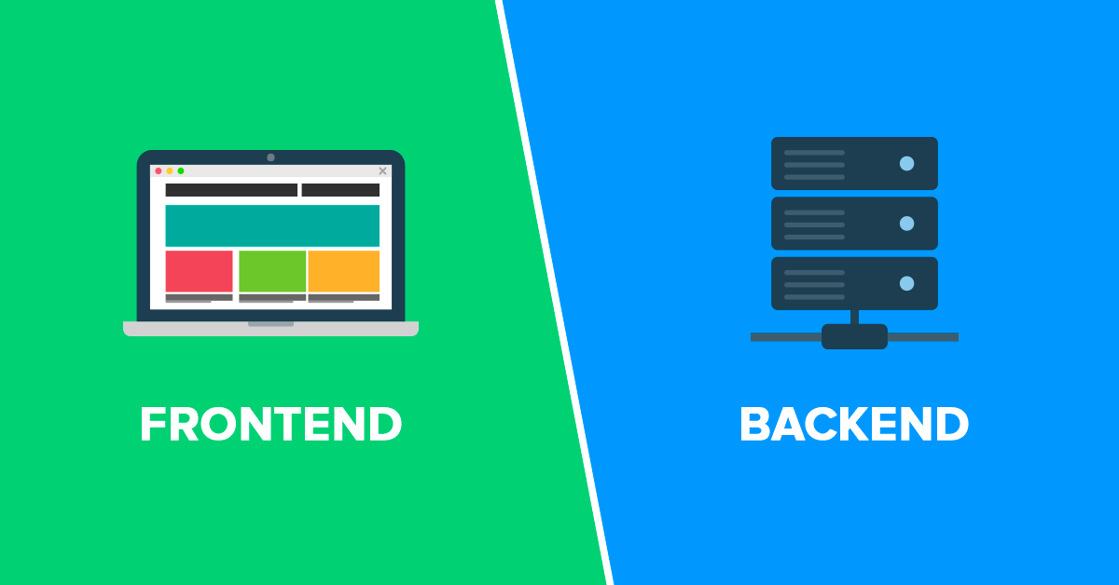

HTML

JS

BOOTSTRAP

CSS

BACK-END

PHP

PHPMYADMIN

# ESTRUCTURA DE PANTALLAS DEL SITIO

A continuacion, se muestra un prototipo de las pantallas que el sitio debera poseer para poder funcionar de la mejor manera posible.

## INICIO.HTML

El index o inicio, debera mostrar informacion de general, en este caso de la institucion encargada de realizar, verificar y validar el proceso electoral.

El index, contiene un menu de navegacion que permite al usuario interactuar con las opciones disponibles y mostrara de forma intuitiba una seccion donde puede ver en tiempo real, los resultados preliminares y finales del proceso electoral, asi como un pie de pagina donde se encutran referencias a las redes sociales de la institucion.

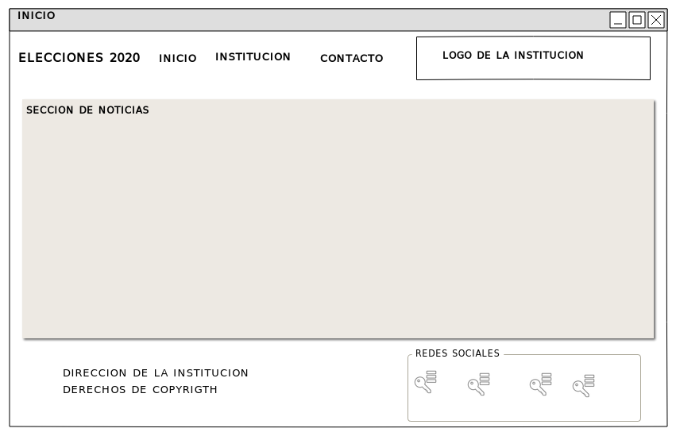

## ELECCIONES.HTML

La pantalla de elecciones debera permitir al usuario realizar cualquiera de las siguientes operaciones:

1. Emitir su voto
2. Consultar resultados de las votaciones

Al seleccionar EMITIR VOTO, debera ser enviado a la siguiente pantalla donde debera ingresar su numero de dui y poder validar si el numero de dui ha sido o ha realizado una votacion o si el numero de dui es invalido.

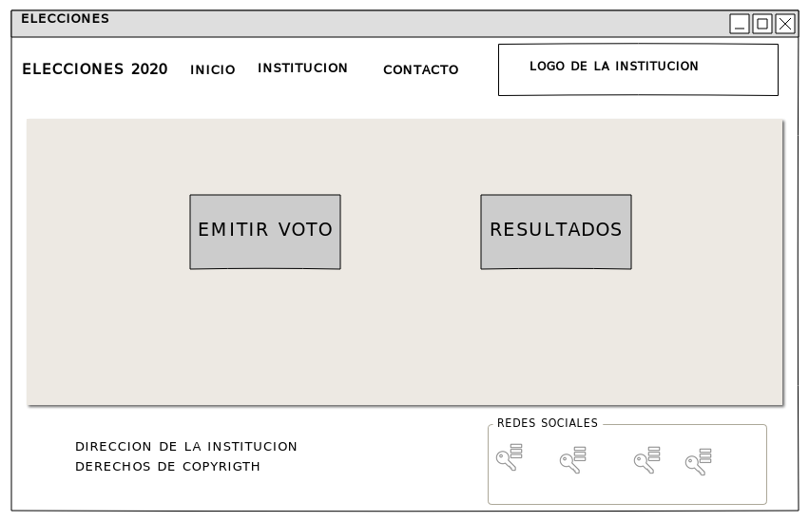

## INGRESAR_DUI.HTML

Posterior a seleccionar la opcion EMITIR VOTO, el usuario debera ser enviado a una pagina, donde debera ingresar su numero de dui, que este a su vez sera validado.

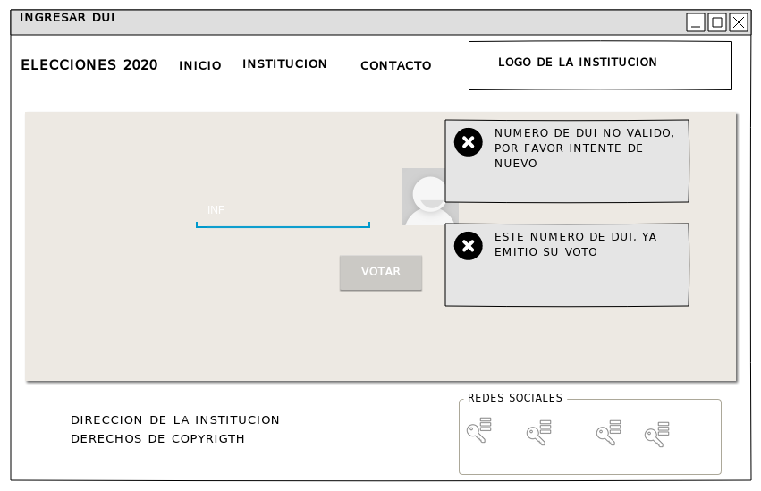

## VALIDAR.HTML

El DUI sera evaluado por un codigo php, que verificara si el dui ya posee un campo que indique que ya emitio su respectivo voto.

Pero tambien debera validar si el numero de dui cumple con requisitos como:

- Cantidad de digitos necesarios

- Numero de dui vigente, es desir que aun no este vencido

- etc.

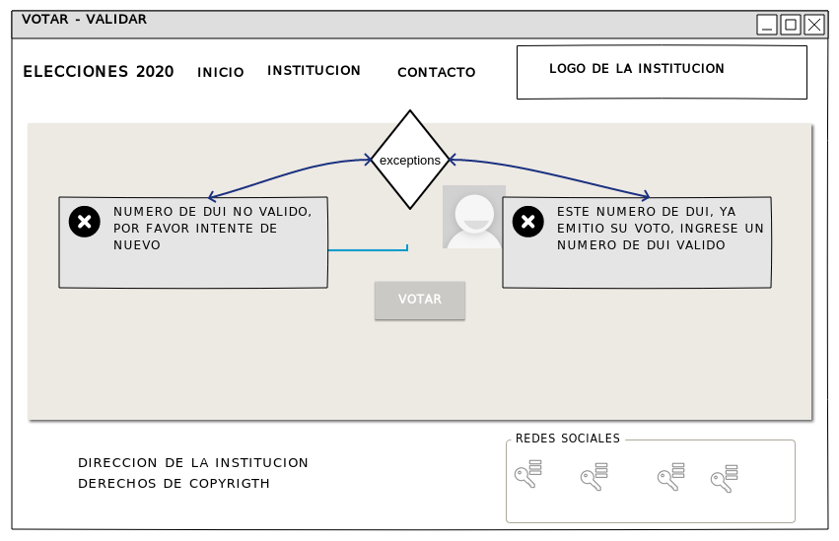

## DAR_VOTO.PHP

Si el DUI ha cumplido con todos los requisitos, se direccionara a una pantalla, donde debera seleccionar el partido politico por el cual emitira su voto, tener un boton para guardar el registro, enviar al usuario un mensaje y devolverlo al inicio.

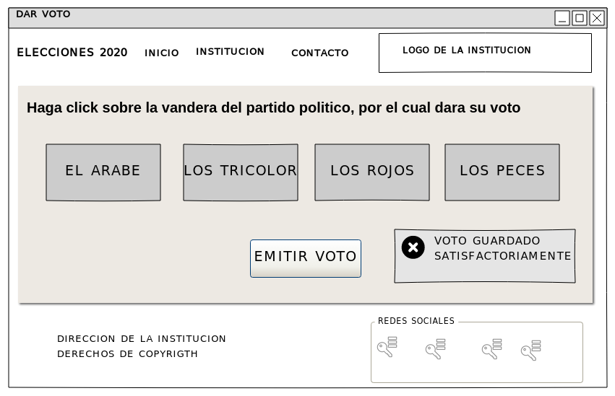

## RESULTADOS.HTML

La pagina de resultados, mostrara la informacion particular de la persona que ha ingresado su dui, como nombre, direccion, departamento, municipio, etc.

Est apantalla generara informacion actualizada, basandose en los registros de votacion.

Debera mostrar la informacion que el usuario seleccione, para ello se deberan agregar algunas opciones para mostrar la informacion de los diferentes tipos de resultados o graficas.

Las graficas deberan mostrarse en barra verticales y a acomodarse al espacio necesario.

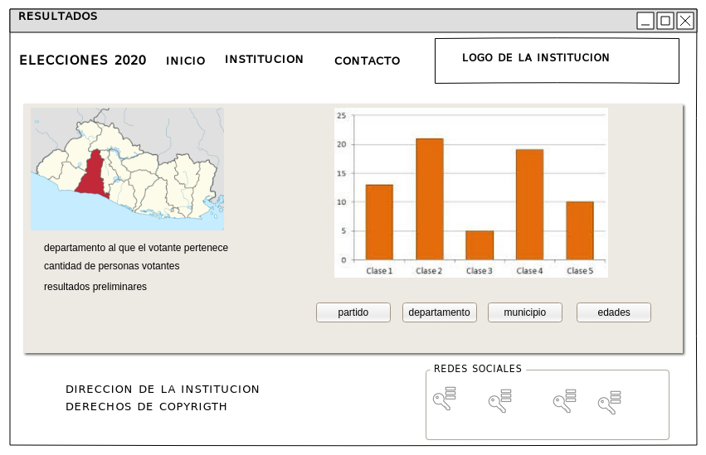

## INSTITUCION.HTML

En esta pantalla se mostrara informacion general y muy basica de la empresa como:

Mision, Vision, QUienes somos.

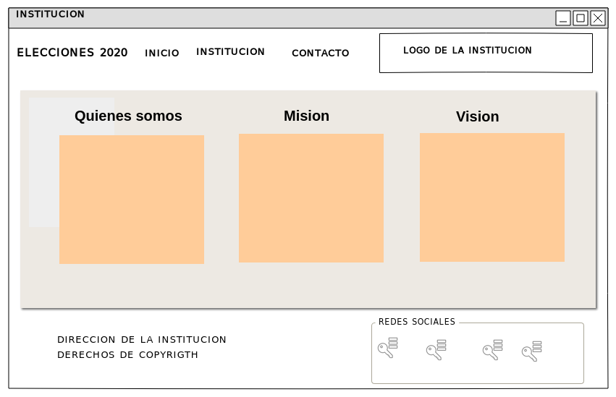

## CONTACTO.HTML

Una pantalla con informacion presisa sobre la direccion de la empresa, numeros de contacto, correos electronicos, etc.

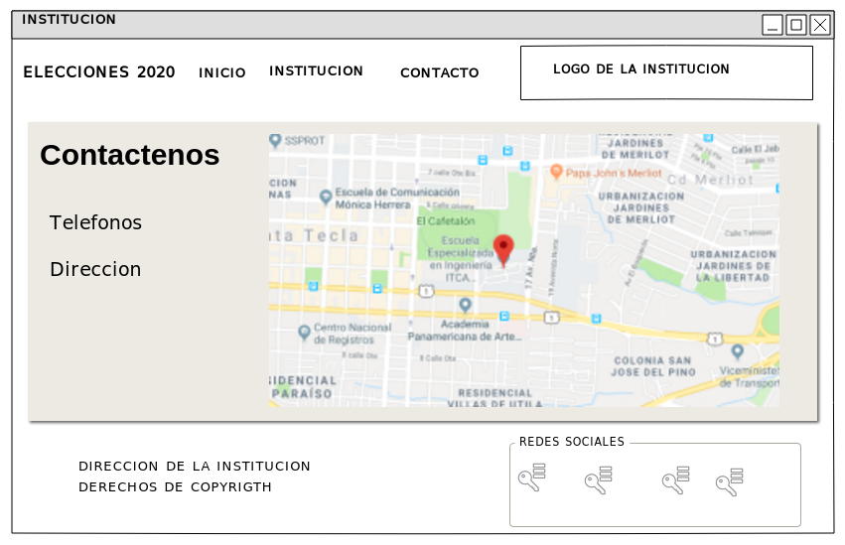

# DIAGRAMAS DE FLUJO

A continuacion, se detallan los posibles diagramas de flujo de la pagina web para realizar el proceso de votacion.

## DIAGRAMA DE INICIO

El diagrama de incio, mostrara lo que el usuaro pudiera desear hacer, que podria ser ir directamente al menu de Elecciones 2019 o mantenerse navegando en la pagina de inicio

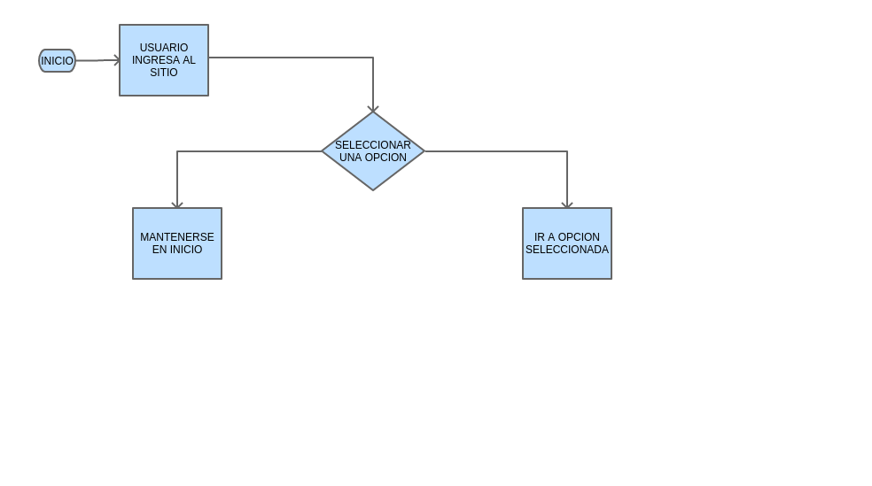

## DIAGRAMA DE EMISION DE VOTO

Este diagrama, es muy amplio, ya que cada accion que el usuario va realizando, es una operacion que la pagina estaria haciendo, pero hemos tratado de resumir este diagrama de la mejor manera, siempre tratando que sea lo mas eficiente y entendible.

